

**Муниципальное общеобразовательное бюджетное учреждение средняя общеобразовательная школа с. Усак-Кичу муниципального района Бижбулякский район Республики Башкортостан**

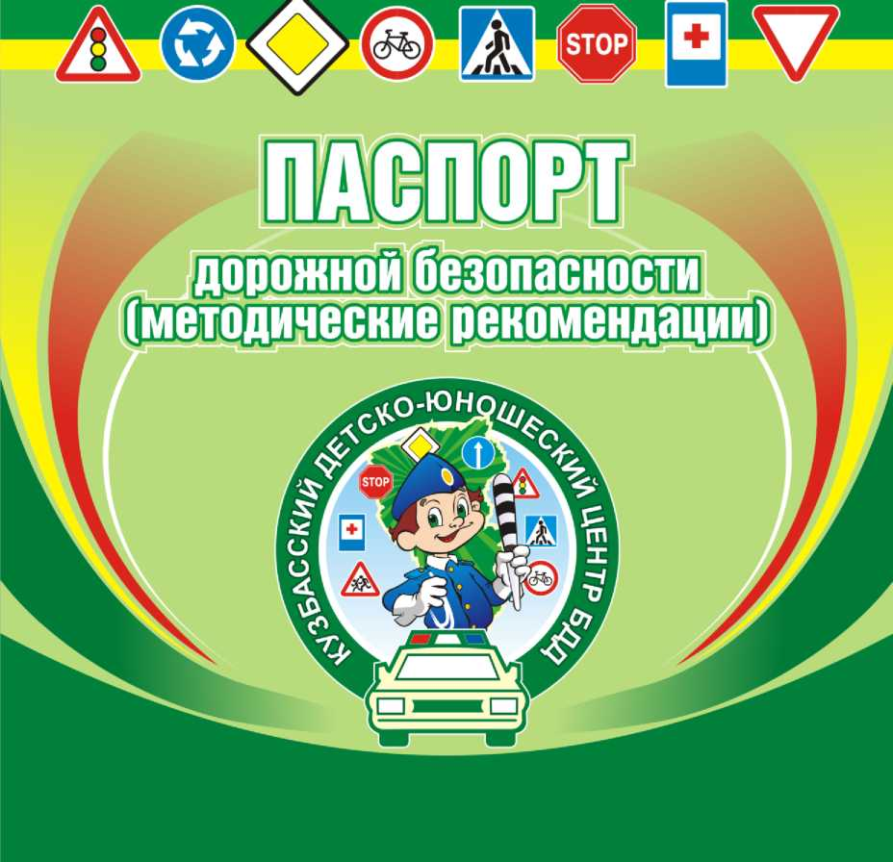

центр безопасности дорожного двежения

МОБУ СОШ с. Усак-Кичу

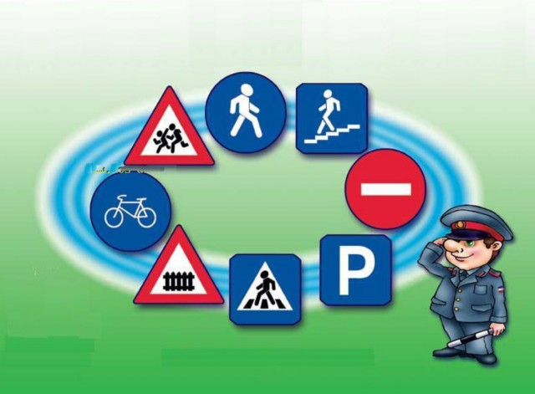

Муниципальное общеобразовательное бюджетное учреждение средняя общеобразовательная школа с.Усак-Кичу муниципального района

Бижбулякский район Республики Башкортостан

Согласовано Утверждаю

Глава администрации СП Директор МОБУ СОШ

Калининский сельсовет с.Усак-Кичу

_______________ Р.Н.Шигапов ________ А.К.Лутфуллина

«__»_________2017г. «___»_______2017г.

Согласовано

Начальник ОГИБДД ОМВД РФ

по Бижбулякскому району РБ

ст. лейтенант полиции

_______________ И.Р. Давлетов

«__»_________2017г.

**ПАСПОРТ**

**обеспечения безопасности дорожного движения**

**МОБУ СОШ с.Усак-Кичу**

с.Усак-Кичу

2017 год.

**Содержание**

I. План - схемы ОУ.

1) район расположения ОУ, пути движения транспортных средств и детей;

2) организация дорожного движения в непосредственной близости от образовательного учреждения с размещением соответствующих технических средств, маршруты движения детей и расположение парковочных мест;

3) маршруты движения организованных групп детей от ОУ к населенным пунктам д. Разаевка, д. Ермолкино.

4) пути движения транспортных средств к местам разгрузки/погрузки и рекомендуемых безопасных путей передвижения детей по территории образовательного учреждения.

II. Информация об обеспечении безопасности перевозок детей специальным транспортным средством (автобусом).

1) общие сведения;

2) безопасное расположение остановки автобуса ОУ.

**Общие сведения**

(Наименование ОУ)

*Муниципальное общеобразовательное бюджетное учреждение общеобразовательная школа с. Усак-Кичу муниципального района Республики Башкотостан*

Тип ОУ *средняя общеобразовательная школа*

Юридический адрес ОУ: *МОБУ СОШ с. Усак-Кичу, ул. Советская, 25а.*

*Тел./фак 2 –37 – 42_________________________________________________________*

Фактический адрес ОУ: *МОБУ СОШ с. Усак-Кичу, ул. Советская, 25а.*

Руководители ОУ:

Директор (заведующий) *Лутфуллитна Ануза Камилевна, раб.тел.2-37-42,*

*(*фамилия, имя, отчество)(телефон)

Заместитель директора

по учебной работе *Фасхиева Зиля Рифгатовна, тел. 2-37-42___________*

(фамилия, имя, отчество) (телефон)

Заместитель директора

по воспитательной работе  *Кашапова Алсу Рамиловна , 2-37-42________*

(фамилия, имя, отчество) (телефон)

Ответственные работники муниципального органа образования

*Начальник отдела по защите прав детства и опеки .*

(должность) (фамилия, имя, отчество)

Ответственные от

Госавтоинспекции *Ямаева А.Р. –инспектор по пропаганде отделения ОГИБДД ОМВД России*

(должность) (фамилия, имя, отчество)

Ответственные работники за мероприятия по профилактикедетского травматизма  *заместитель директора по ВР –Кашапова Алсу Рамиловна, раб. тел. 2-37-42*

(должность) (фамилия, имя, отчество)(телефон)

Руководитель или ответственный работник дорожно-эксплуатационнойорганизации, осуществляющейсодержание УДС[1]\**, (34743)2-12-43*

(фамилия, имя, отчество) (телефон)

Руководитель или ответственный работник дорожно-эксплуатационнойорганизации, осуществляющейсодержание ТСОДД\**Юмагулов Дарвин Габделназибович, (34743)2-12-43*

(фамилия, имя, отчество) (телефон)

Количество учащихся *145*

Наличие уголка по БДД *1этаж, Уголок безопасности дорожного движения, кабинет ОБЖ, 1этаж__________________________________________________________________________*

*(если имеется, указать место расположения)*

Наличие класса по БДД *нет_______________________________________*

*(если имеется, указать место расположения)*

Наличие автогородка (площадки) по БДД *нет_______________________*

Наличие автобуса в ОУ *Автобус для перевозки детей КАВЗ 397653_______________________*

(при наличии автобуса)

Владелец автобуса *МОБУ СОШ с. Усак-Кичу__________________________________________*

(*ОУ, муниципальное образование и др.*)

Время занятий в ОУ: 1. 9:00 – 14:40

2. внеклассные занятия: 17:00 – 19:00

*________________________________________________________*

**Телефоны оперативных служб**

* **вызов экстренных служб с сотовых телефонов МТС, МЕГАФОН**

010-вызов пожарной охраны и спасателей

020- вызов милиции

030- вызов скорой медицинской помощи

040- вызов аварийной газовой службы

* **вызов экстренных служб с сотовых телефонов БИЛАЙН**

001 – вызов пожарной охраны и спасателей

002 – вызов милиции

003 – вызов скорой медицинской помощи

004 – вызов аварийной газовой службы

**Информационная карточка**

**перевозок детей специальным транспортным средством (автобусом)**

**Общие сведения**

Марка КАВЗ 397653

Модель Автобус для перевозки детей

Государственный регистрационный знак С234ВО02

Соответствие конструкции требованиям, предъявляемым к школьным автобусам соответствует требованиям «Автобус для перевозки детей»

1. **Сведения о водителе автобуса**

|  |  |  |  |  |  |  |
| --- | --- | --- | --- | --- | --- | --- |
| Фамилия, имя, отчество | Принят на работу | Стаж в кате-гории D | Дата пред- стоящего мед. осмотра | Период проведения стажировки | Повыше-ние ква- лификации | Допущен- ные нару- шения ПДД |
| Муллагалиев Р.З | 01.05.2008г. | 31 год | Июнь 2017 | - | 30.05.2016 | нет |

**2. Организационно-техническое обеспечение**

1) Лицо, ответственное, за обеспечение безопасности дорожного движения:

*Директор Лутфуллина А.К.*

Назначено

прошло аттестацию

2) Организация проведения предрейсового медицинского осмотра водителя:

осуществляет  *ФАП с.Усак-Кичу Юмагулова Р.М.*

(Ф.И.О. специалиста

на основании *договор___________________________*

действительного до  *31. 12. 2017г._____________________*

3) Организация проведения предрейсового технического осмотра транспортного средства:

осуществляет *преподаватель-организатор ОБЖ Хасанов Ф.Т*

(Ф.И.О. специалиста)

на основании  *удостоверение*

действительного до *____________________*

4) Дата очередного технического осмотра *февраль 2018г.*

5) Место стоянки автобуса в нерабочее время *гараж ул. Советская, 25а*

меры, исключающие несанкционированное использование *гараж сдается под охрану*

**3. Сведения о владельце**

Юридический адрес владельца ***МОБУ СОШ с. Усак-Кичу, ул. Советская, 25а***

Фактический адрес ***МОБУ СОШ с. Усак-Кичу, ул. Советская, 25а***

Телефон ответственного лица 89625414679

**4. Сведения об организациях, осуществляющих перевозку детей специальным транспортным средством (автобусом)**

*Перевозка детей осуществляется транспортным средством (автобусом) МОБУ СОШ с. Усак-Кичу*

**5. Сведения о ведении журнала инструктажа**

*Перед каждым выездом осуществляется проведение инструктажа водителя, механиком с записью в журнале*

1. **План-схема района расположения ОУ, пути движения транспортных средств и детей (учеников)**

**ул. Советская**

http://boombob.ru/img/picture/Jul/01/bcf5ea2bf614d49bbc851df39157fd99/3.jpg

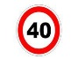

**Зеленая полоса**

**Спортивная площадка**

**2**

**2**

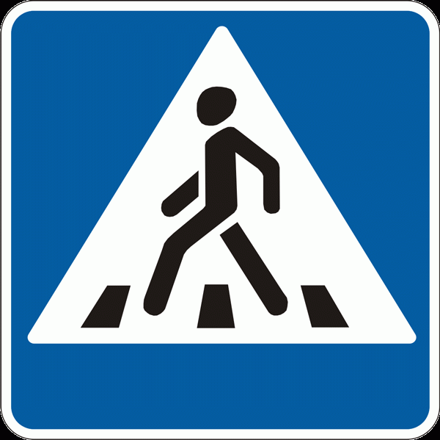

**2**



МОБУ СОШ с. Усак-Кичу

http://boombob.ru/img/picture/Jul/01/bcf5ea2bf614d49bbc851df39157fd99/3.jpg

**2**

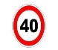

**2**

**Мастерская**

2

**Проезжая часть жилые дома**

**Движение транспорта**

**Движение учащихся**

МОБУ СОШ с.Демский

**Схема организации дорожного движения в непосредственной близости от образовательного учреждения с размещением соответствующих технических средств, маршруты движения детей и расположение парковочных мест**

**ул. Советская**

МОБУ СОШ с. Усак-Кичу

http://boombob.ru/img/picture/Jul/01/bcf5ea2bf614d49bbc851df39157fd99/3.jpg

http://boombob.ru/img/picture/Jul/01/bcf5ea2bf614d49bbc851df39157fd99/3.jpg

http://boombob.ru/img/picture/Jul/01/bcf5ea2bf614d49bbc851df39157fd99/3.jpg

Ограждение образовательного учреждения

Направление движения транспортного потока

Искусственное освещение

Направление движения детей от остановок транспортных средств

**Маршрут движения автобуса ОУ**

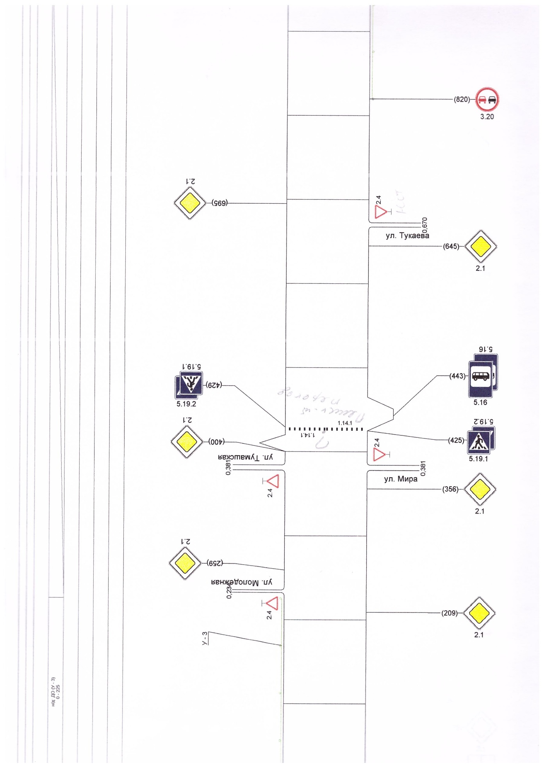

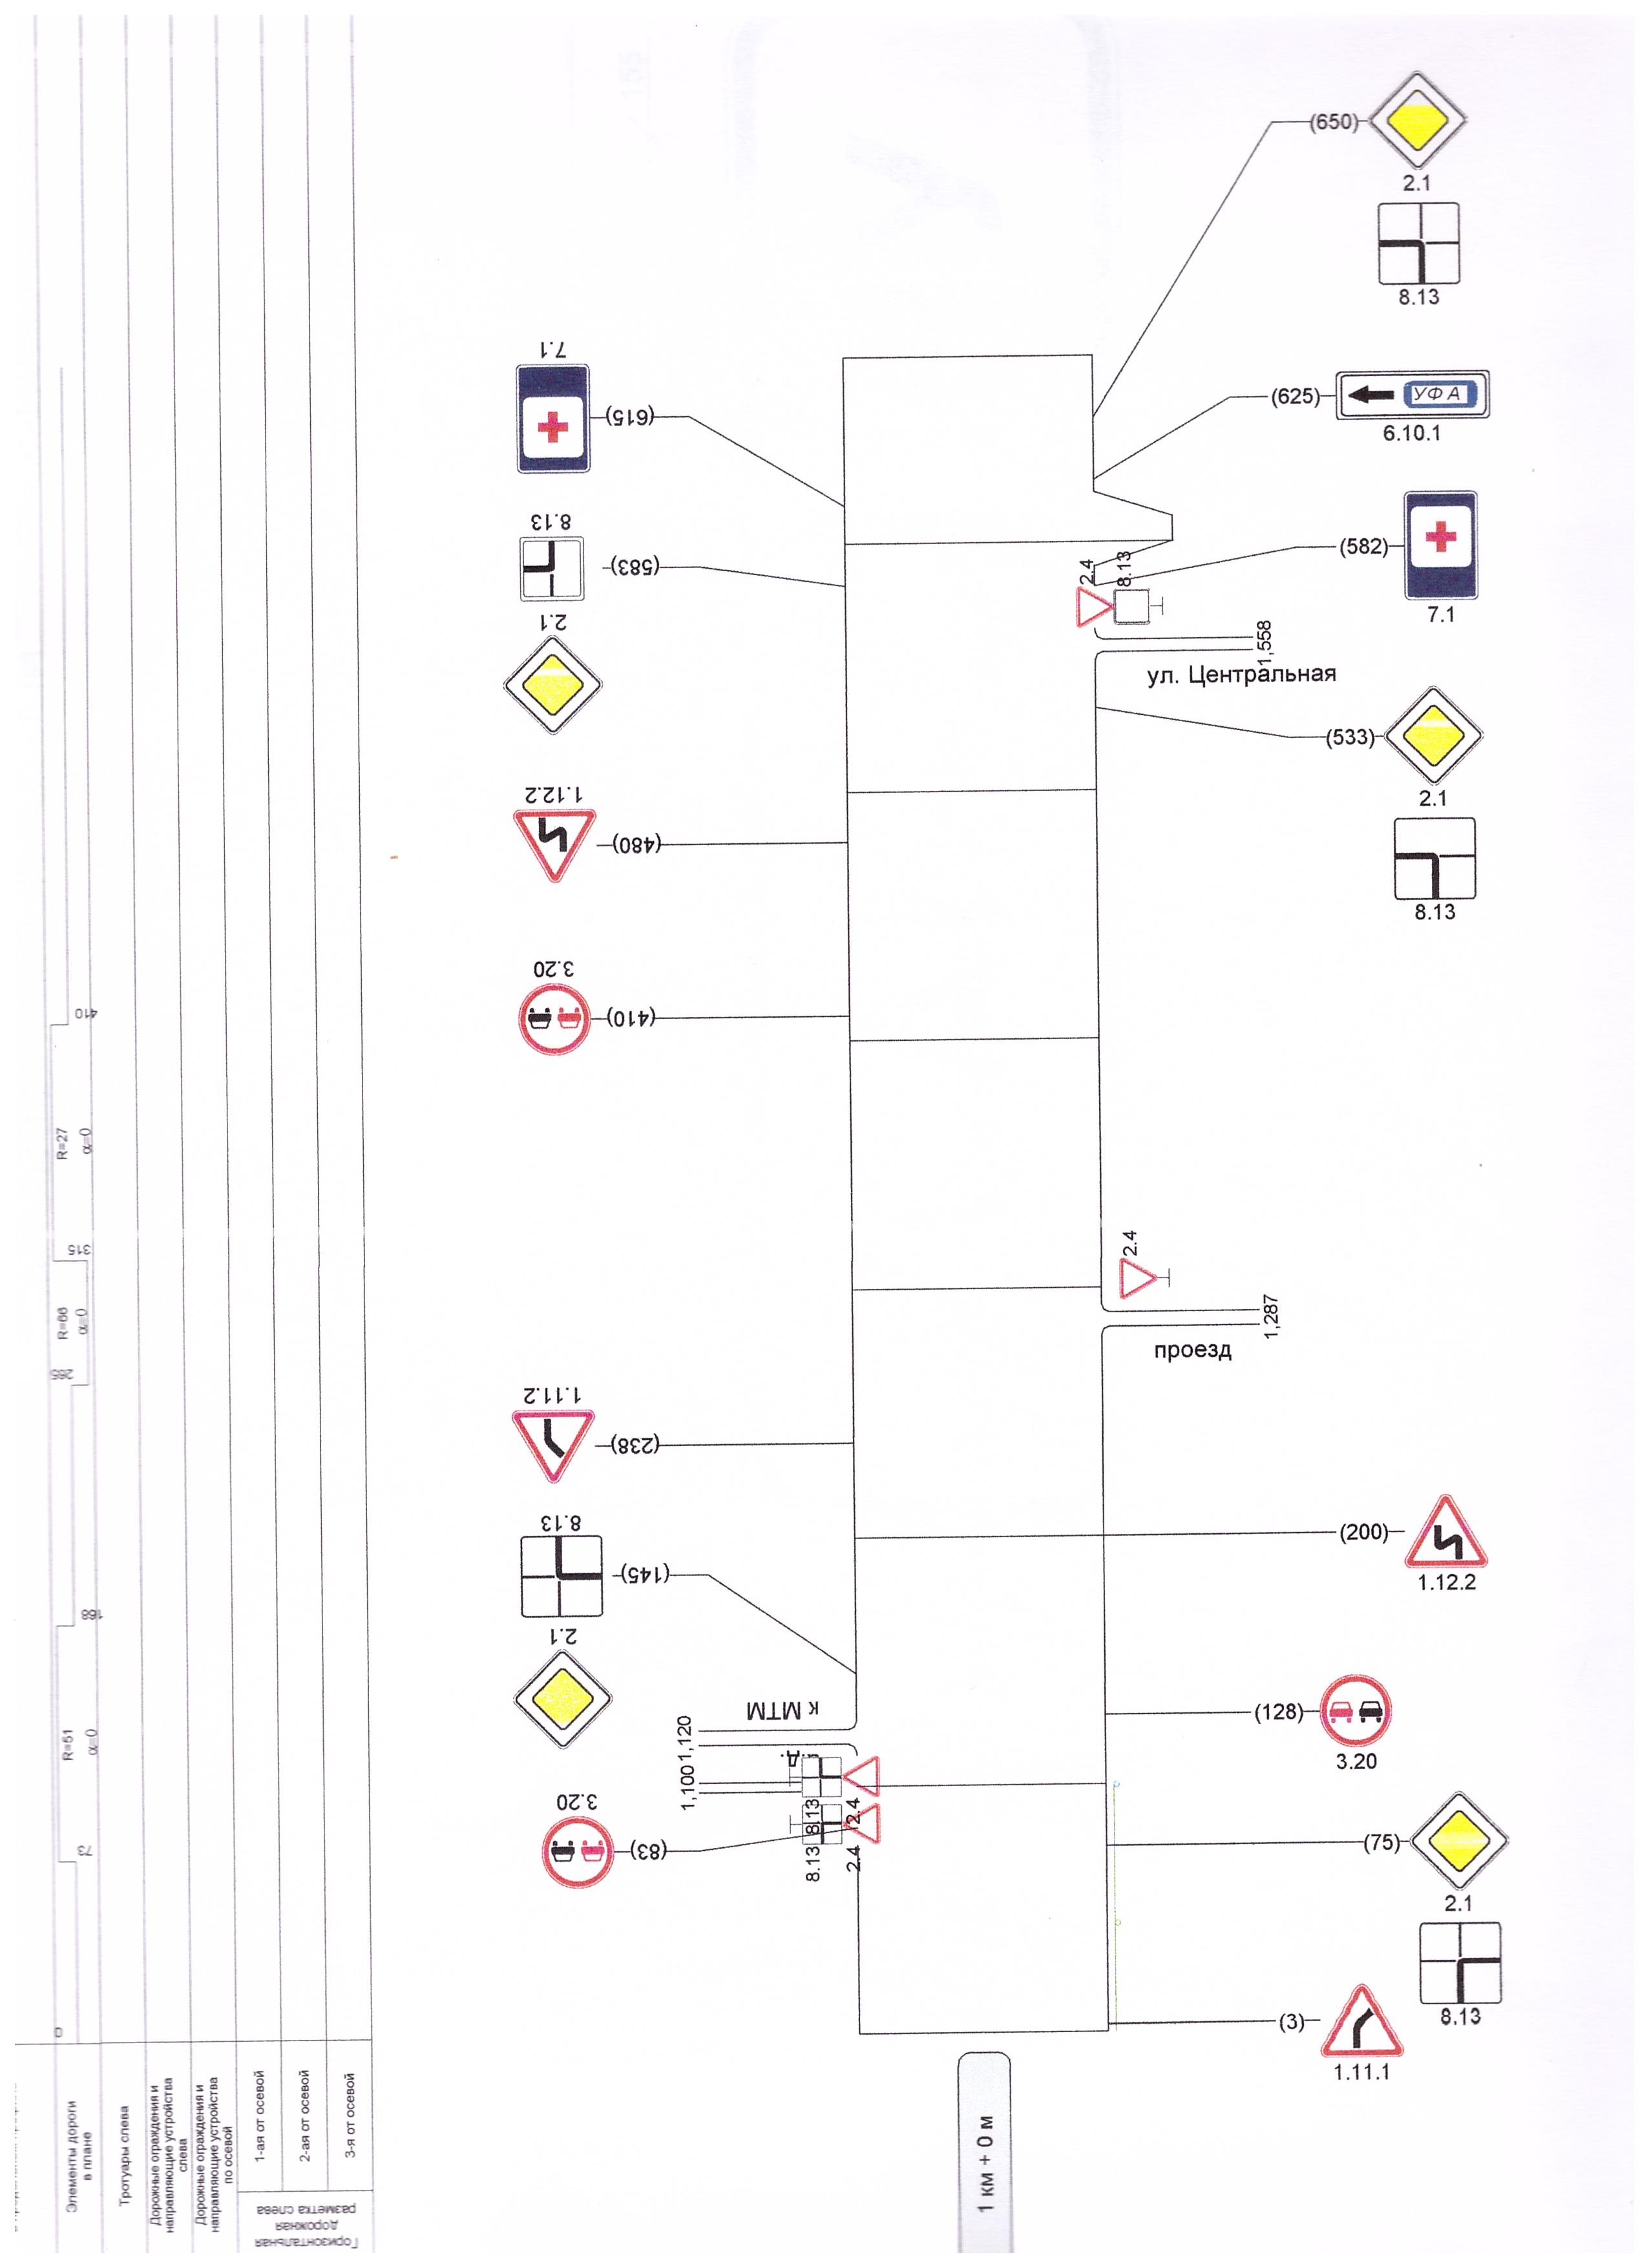

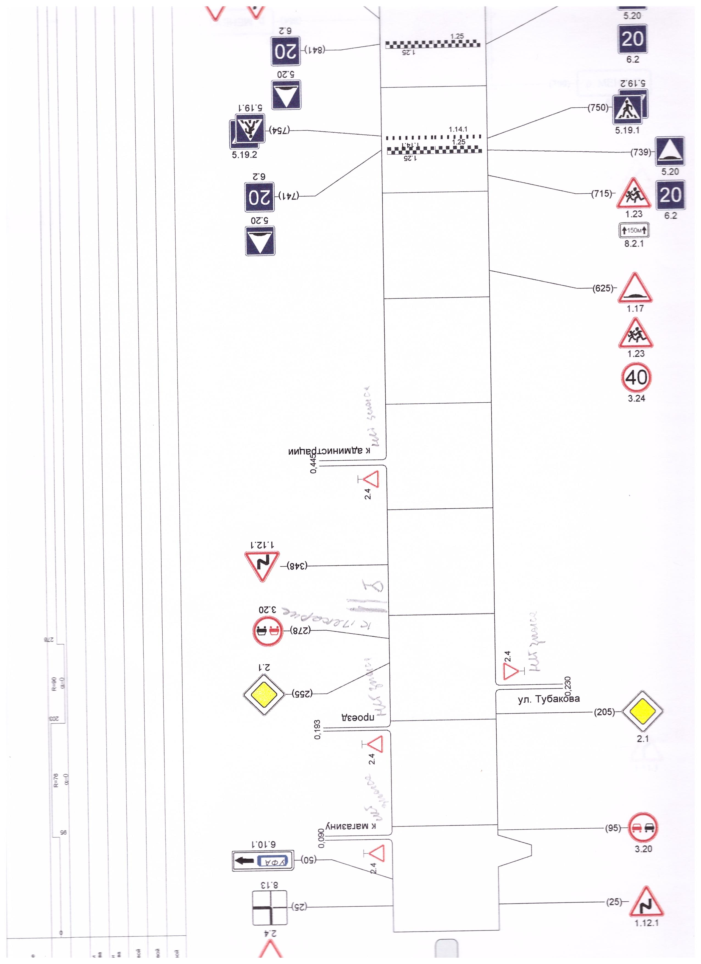

**Пути движения транспортных средств к местам разгрузки/погрузки и рекомендуемые пути передвижения детей по территории образовательного учреждения**

**здание школы**

Здание школы

**- движение детей на территории школы**

**-место разгрузки/погрузки детей**

**- въезд/выезд транспорта**

**Безопасное расположение остановки автобуса у ОУ**

Туалет

Здание школы

**- движение школьного автобуса**

**- движение детей на территории школы**

**-место разгрузки/погрузки детей**

**Маршрут движения автобуса МОБУ СОШ с. Усак-Кичу**

http://boombob.ru/img/picture/Jul/01/bcf5ea2bf614d49bbc851df39157fd99/3.jpg



НОШ с. Ермолкино



http://boombob.ru/img/picture/Jul/01/bcf5ea2bf614d49bbc851df39157fd99/3.jpg





http://boombob.ru/img/picture/Jul/01/bcf5ea2bf614d49bbc851df39157fd99/3.jpg



МОБУ СОШ с. Усак-Кичу



http://boombob.ru/img/picture/Jul/01/bcf5ea2bf614d49bbc851df39157fd99/3.jpg

**д. Разаевка**

1. * Дорожно-эксплуатационные организации, осуществляющие содержание УДС, несут ответственность в соответствии с законодательством Российской Федерации (Федеральный закон «О безопасности дорожного движения» №196-ФЗ, КоАП, Гражданский кодекс).